关于印发佛冈县困难残疾人生活补贴和重度残疾人
护理补贴实施细则（修订）的通知
佛府办〔2018〕34 号
各镇政府、县直有关单位：
《佛冈县困难残疾人生活补贴和重度残疾人护理补贴实施细则（修订）》已经县政府第十五届 35 次常务会议通过，现印发给你们，请认真贯彻执行。

佛冈县人民政府办公室
2018 年 10 月 8 日

佛冈县困难残疾人生活补贴和重度残疾人
护理补贴实施细则（修订）
第一章 总则
第一条 为切实解决残疾人特殊生活困难和长期照护困难，保障残疾人生存发展权益，改善残疾人生活质量，根据《中华人民共和国残疾人保障法》、《国务院关于全面建立困难残疾人生活补贴和重度残疾人护理补贴制度的意见》（国发〔2015〕52 号）、《广东省民政厅 广东省财政厅 广东省残疾人联合会关于健全困难残疾人生活补贴和重度残疾人护理补贴制度的通知》（粤民发〔2016〕66 号）、《清远市民政局、清远市财政局 清远市残疾人联合会 关于印发清远市困难残疾人生活补贴和重度残疾人护理补贴实施细则（修订）的通知》（清民福〔2017〕79 号）文件精神，结合我县实际，制定本实施细则。
第二条 实施困难残疾人生活补贴和重度残疾人护理补贴（以下简称残疾人“两项补贴”）要严格遵循下列原则：
（一）坚持需求导向、待遇适度，制度衔接、全面覆盖的原则。
（二）坚持公平、公正、公开、客观、高效原则。
（三）坚持属地管理、实时管理、动态管理、分级负担的原则。
（四）坚持家庭善尽义务、社会积极扶助、政府兜底保障的原则。
第三条 残疾人“两项补贴”实行政府领导、民政牵头、残联配合、部门协作、社会参与的工作机制。各镇政府负责做好受理、初审、公示、材料报送、动态管理等工作；县残联负责组织发挥“代表、服务、管理”职能作用，及时掌握残疾人需求，严格《中华人民共和国残疾人证》（以下简称残疾人证）发放管理，做好残疾人两项补贴相关审核工作；县民政局负责履行主管部门职责，做好补贴资格审批、补贴发放、监督管理等工作，协调相关部门推进工作进程，做好相关制度衔接；县财政局负责加强资金保障，及时足额安排补贴资金及工作经费，确保残疾人两项补贴制度持续实施。
第四条 各镇政府切实做好宣传工作，组织各村（居）对两项补贴制度进行多途径宣传，确保符合条件的残疾人及其家属知晓两项补贴制度内容，了解基本申领程序和要求。
第二章 补贴对象范围
第五条 困难残疾人生活补贴的补贴对象为纳入最低生活保障对象范围的各类残疾人和残疾军人。必须具有佛冈县户籍，且持有第二代《中华人民共和国残疾人证》(或《中华人民共和国残疾军人证》)。
第六条 重度残疾人护理补贴的补贴对象为：具有佛冈县户籍，且持有第二代《中华人民共和国残疾人证》的一、二级重度残疾人或持有《中华人民共和国残疾军人证》的一、二、三、四级重度残疾军人。
第三章 补贴标准
第七条 困难残疾人生活补贴 2017 年为 1800 元／年·人(150元/月.人），2018 年起提高到 1890 元／年·人（157.5 元/月.人）重度残疾人护理补贴 2017 年为 2400 元／年·人（200 元/月.人），2018 年起提高到 2520 元／年·人（210 元/月.人）。并每年按照上级文件规定的标准执行。
第四章 补贴办理程序
第八条 申请、审核、审定、发放程序
（一）自愿申请。申请享受困难残疾人生活补贴或重度残疾人护理补贴的残疾人（或受委托人）向户籍所在地的镇政府受理窗口提交如下材料：
1.《广东省困难残疾人生活补贴申请审批表》（附件 1）或《广东省重度残疾人护理补贴申请审批表》（附件 2）一式三份；
2.本人的居民户口本、第二代居民身份证、第二代残疾证原件和复印件一式三份；
3.申请困难残疾人生活补贴的还需要提供低保证原件和复印件一式三份；
4.本人的银行存折复印件或社保卡、“一卡通”等，正反面复印件一式三份；
5.本人近期 1 寸相片三张。残疾人的法定监护人，法定赡养、抚养、扶养义务人，所在村民（居民）委员会或其他受委托人可以代为办理申请事宜。
（二）逐级审核。镇政府负责受理残疾人“两项补贴”申请， 可以依托社会救助、社会服务“一门受理、协同办理”机制受理，并在 7 个工作日内完成初审，初审合格材料经公示无异议后报送县残联审核。县残联要在 10 个工作日内完成审核，审核合格材料经公示无异议后转送县民政局审定。县民政局要在 10 个工作日内完成审定。对经审核、审定不符合条件的，负责办理的部门要书面通知镇级经办部门，再由镇级经办部门通知申请人，并告知原因。
（三）层层公示。镇政府完成初审后要将初审意见及时在村（居）务公开栏予以公示 7 天；县残联完成初审材料审核后要将审核情况通过镇政府、村（居）务公开栏以及政务大厅设置的电子屏等场所和地点予以公示 7 天；县民政局完成审核材料审定后要将审定结果通过网络等形式实行长期公开。对公示有异议的，办理部门要重新组织调查核实。
（四）规范补贴发放。补贴资格审定合格的残疾人自递交申请当月计发补贴。县民政局每月提供发放名单、发放账户、发放金额给县财政局，由县财政局直接划拨到残疾人“两项补贴”发放对象的银行账户。残疾人“两项补贴”实行社会化按月发放，原则上在每月 10 日前统一发放。
（五）停止发放。残疾人出现下列情况之一，从次月起停止发放两项补贴资金：
1.户籍迁出佛冈的；
2.死亡的；
3.违法犯罪，正在执行监禁刑罚的；
4.退出低保保障范围的困难残疾人补贴对象；
5.残疾证发生变化不再符合申请条件的；
6.应当停止发放两项补贴的其他情形。
建立定期复核机制，采取残疾人主动申报和发放部门定期抽查相结合的方式，镇政府应该对上述情形进行复核，每月的 5 日前按申报程序上报。县民政部门、残联对上述对象进行清理，从下一个月起停止发放补贴，并完成动态情况的数据录入工作。
第五章 补贴资金筹集、管理与拨付方式
第九条 残疾人“两项补贴”所需资金由省、市、县（市、区）财政共同负担，按规定纳入各级财政一般预算，县财政局要负责解决省、市配套剩余的部分。
第十条 残疾人“两项补贴”资金实行专项管理、专款专用，任何单位或者个人不得挤占挪用。
第十一条 残联、民政部门和社会单位等集中托养(供养)的残疾人和残疾军人的补贴资金，直接核拨到其所在单位发放。社会散居的残疾人和残疾军人的补贴资金，直接划拨到残疾人“两项补贴”发放对象的银行账户。
第十二条 县财政局要适当统筹安排工作经费，用于残疾人“两项补贴”发放管理工作。
第六章 监督管理
第十三条 县民政、财政、残联要建立健全财务管理规章制度，强化内部审计监督；要建立和完善残疾人“两项补贴”资金发放台帐，进一步加强补贴资金管理使用的基础工作；要全面启用信息化管理系统，各镇政府、县残联、县民政局要按照规定做好广东省残疾人两项补贴管理系统，实行动态管理，确保全县逐步实现残疾人两项补贴系统化申请、审核、公开公示及发放管理。在每年的 10 月中旬前将经审定确认的申报材料报市民政、财政部门、残联，以便市级部门汇总联合上报省级部门核实、清算当年的两项补贴发放情况，预拨下一年“两项补贴”的资金。
第十四条 县民政局要会同县残联建立残疾人“两项补贴”定期复核机制和随机抽查制度，将补贴对象情况纳入底线民生信息化核对管理系统，实行应补尽补、应退尽退的动态管理。要结合残疾人证的办理情况，县民政局应会同县残联，每年对补贴对象的基本情况进行复核，核实残疾人数量、残疾等级、享受最低生活保障及申请人资格条件是否发生变化、补贴是否及时足额发放到位等情况基础信息，及时办理增发或停发手续。
第十五条 县民政局要会同县残联建立残疾人“两项补贴”发放公示制度，每月或每季度在相关村（居）务公开栏、政务大厅设置的电子屏等场所和地点公示一次，接受社会监督。
第十六条 县民政应会同县财政、县残联每年一次对残疾人“两项补贴”专项资金管理使用情况进行检查，自觉接受监察、审计等部门的检查和社会的监督，防止出现挤占、挪用、套取补贴资金等违法违规现象。对采取虚报、套取、私分、挪用、伪造证明材料等不正当手段骗取残疾人“两项补贴”的单位或个人，情节较轻的由县民政局、残联批评教育，追回冒领的补贴资金；情节严重构成犯罪的，移交司法机关处理。
第七章 附则
第十七条 依据《国务院关于全面建立困难残疾人生活补贴和重度残疾人护理补贴制度的意见》（国发〔2015〕52 号）规定，符合资格条件的残疾人，可同时申领困难残疾人生活补贴和重度残疾人护理补贴。
第十八条 依据《国务院关于全面建立困难残疾人生活补贴和重度残疾人护理补贴制度的意见》（国发〔2015〕52 号）规定，纳入孤儿基本生活保障的孤残儿童，不享受困难残疾人生活补贴，可享受重度残疾人护理补贴。
第十九条 依据《人民警察抚恤优待办法》（民发〔2014〕101号）、《民政部 公安部 中国残疾人联合会关于伤残人民警察享受社会残疾人待遇有关问题的通知》（民发〔2016〕125 号）等相关规定，伤残人民警察除享受国家给予的特殊待遇外，符合条件的，可享受残疾人两项补贴。
第二十条 依据《国务院关于老干部离职休养的暂行规定》（国发〔1980〕253 号），离休老干部不享受困难残疾人生活补贴，护理补贴择高享受。
第二十一条 依据《军人抚恤优待条例》等相关规定，伤残军人除享受国家给予的特殊待遇外，符合条件的，可享受残疾人两项补贴。
第二十二条 依据《中华人民共和国老年人权益保障法》、《广东省民政厅 广东省财政厅 广东省老龄工作办公室关于建立经济困难的高龄失能等老年人补贴制度的实施意见》（粤民发〔2016〕57号）相关规定，符合条件的，高龄津贴与残疾人两项补贴可重叠享受，养老护理、养老服务补贴与重度残疾人护理补贴可择高享受。
第二十三条 依据《国务院关于全面建立困难残疾人生活补贴和重度残疾人护理补贴制度的意见》（国发〔2015〕52 号）、《广东省人民政府关于进一步健全特困人员救助供养制度的实施意见》（粤府〔2016〕147 号）相关规定，领取工伤保险生活护理费、纳入特困人员供养保障的残疾人，不再适用残疾人两项补贴制度。
第二十四条 依据《国务院关于全面建立困难残疾人生活补贴和重度残疾人护理补贴制度的意见》（国发〔2015〕52 号）规定，残疾人“两项补贴”不计入城乡最低保障家庭的收入。
第二十五条 本细则由县民政局、县财政局、县残联负责解释。
第二十六条 本细则自 2018 年 10 月 8 日起施行，有效期至2023 年 10 月 8 日，原 2017 年 2 月 13 日制定印发的《佛冈县困难残疾人生活补贴和重度残疾人护理补贴实施细则》同时废止。

印发佛冈县农村义务教育寄宿制学校建设规划（2018-2020 年）的通知
佛府办〔2018〕35 号

各镇政府，各有关单位：
《佛冈县农村义务教育寄宿制学校建设规划（2018-2020 年）》已经县政府同意，现印发给你们，请认真贯彻执行。贯彻实施过程中遇到的问题，请径向县教育局反映。

佛冈县人民政府办公室
2018 年 10 月 18 日

佛冈县农村义务教育寄宿制学校建设规划
（2018-2020 年）
为进一步加强我县农村义务教育寄宿制学校（以下简称寄宿制学校）建设与管理，提高农村教育水平，缩小城乡教育发展差距，进一步促进全县教育事业健康、协调发展，科学配置教育资源，根据《广东省教育厅关于开展农村义务教育寄宿制学校建设试点工作的通知》（粤教基函〔2017〕212 号）和《清远市人民政府办公室关于推进农村义务教育寄宿制学校建设和管理的实施意见》（清府办〔2018〕29 号）精神，结合我县实际，特制定本规划。
一、基本情况和现状分析
（一）基本情况
1．经济社会发展概况。佛冈县地处广东省中部，珠江三角洲边缘，距离广州市不足 100 公里，是广东省山区县之一。全县总人口约 33 万人，流动人口约 2 万人，2017 年城乡居民可支配收入 1543元，辖区总面积 1302 平方公里，以山地、丘陵等地形地貌为主，下辖 6 个镇，78 个行政村,12 个居委会。
2．义务教育阶段发展情况。目前，全县义务教育阶段学校47所（其中县城初中 2 所、镇初中 7 所、农村初中 3 所、县城小学 5所、镇中心小学 6 所、农村小学 24 所），另有小学教学点30 个。义务教育阶段学生 41774 人（其中初中生 10181 人、小学生 31593 人）。现有农村寄宿制学校 19 所，其中初中 10 所、小学 9 所。寄宿制学校学生 13705 人，寄宿生 6557 人，寄宿比例为 47.84%。义务教育阶段校舍建筑面积 408205 平方米，生均建筑面积 12.92 平方米,宿舍面积 29515 平方米，寄宿生生均宿舍面积 4.5 平方米。
（二）现状分析
近年来，我县不断加大教育基础设施建设投入，狠抓学校基础设施建设，在改善办学条件、提高办学效益等方面，取得了较大的成效，并于 2015 年被评为全国义务教育发展基本均衡县。目前，我县义务教育阶段学校寄宿制学校主要为镇、村的 10 所初中以及各镇的 9 所小学，基本能解决学生的寄宿需求。由于未来几年义务阶段教育学生增长速度较快，现有设施条件将不能满足社会发展和学生的增长需求，主要存在问题如下：
１．现有寄宿制学校资源不能满足发展需要。一是寄宿制初中床位紧缺，不能满足未来几年学生的增长需求。二是寄宿制小学分布不足。主要是石角镇，其为原石角镇、三八镇、黄花镇、龙南镇合并而成，现仅有石角镇中心小学 1 所寄宿制学校，且只能容纳石角片现今的寄宿学生住宿，不能满足学生人数增长的住宿要求。
２．部分学校办学条件相对较差。由于我县地方经济基础相对薄弱，导致部分农村学校及教学点的办学条件相对较差，未能满足群众对优质教育日益增长的需求。部分寄宿制农村学校的生活条件与标准化、均衡化建设标准还有一些差距，亟待完善。
３．缺少专职寄宿生管理员。受教师编制限制，农村小学缺少专职寄宿生管理员，对寄宿制学校的管理和发展产生较大的影响。
二、规划目标
从 2018-2020 年，用三年时间，完成全县所有农村寄宿制学校基本生活条件的标准化建设。2018 年改造完成 6 所学校，占 31.6%，2019 年改造完成 16 所学校，占 80%，2020 年全部学校改造完成。到 2020 年，全面完成改建扩建、新建农村寄宿制学校任务,按标准建好配齐生活卫生设施,整体提升农村寄宿制学校办学水平,基本满足农村偏远山区学生和留守儿童的学习和寄宿需求。逐步吸引农村小规模学校的学生到城镇寄宿制学校就读，使之能够享受公平而有质量的义务教育。
三、规划资金和建设任务
（一）规划资金
据初步测算，我县农村义务教育寄宿制学校改造项目共需投入资金 5233.52 万元。其中 2018 年需投入资金 1139.62 万元，2019年需投入资金 3753.9 万元，2020 年需投入资金 340 万元。资金来源为省补资金。
（二）建设任务
１．2018 年建设任务
（1）高岗镇
高岗中学：购置生活设施，学生厨房改造，视频监控设备，共需投入 81 万元。其中：购置生活设施 51 万元；学生厨房改造 15 万元；视频监控设备 15 万元。
高岗镇中心小学：购置生活设施，消防设施、视频监控，共需投入 62.2 万元。其中：购置生活、消防设施 45.7 万元；购置视频10监控设备 16.5 万元。
高岗镇长江小学：购置生活设施，消防设施、视频监控设备， 共需投入 57.2 万元。其中：购置生活、消防设施 45.1 万元；购置视频监控设备 12.1 万元。高岗镇高镇小学：购置生活设施，消防设施、视频监控设备，共需投入 46.3 万元。其中：购置生活、消防设施 34.2 万元；购置视频监控设备 12.1 万元。
（2）迳头镇
大陂中学：购置生活设施，学生宿舍改造，学生食堂改造，共需投入资金 72.18 万元。其中：生活设施 41.7 万元，学生宿舍改造19.98 万元，学生食堂改造 10.5 万元。
迳头镇中心小学：购置生活设施，学生食堂改造，共需投入 24.9万元。其中：购置生活设施 11.9 万元；学生食堂改造 13 万元。
佛冈县燕岭希望小学：购置生活设施，共需投入 4.5 万元。
（3）水头镇
水头中学：购置生活设施，学生食堂改造，公厕改造，宿舍文化建设，视频监控设备，完善消防设备，共需投入 81.5 万元。其中：生活设施 47 万元，学生食堂改造 11 万元，公厕改造 8 万元，宿舍文化建设 4.5 万元，视频监控设备 6 万元，完善消防设备 5 万元。
水头镇中心小学：购置生活设施 5.6 万元。
（4）石角镇
石角中学：购置生活设施，安全、消防设备，新学生宿舍楼建设，学生厨房扩建，共需投入资金 192.6 万元。其中：生活设施 130.6万元，安全、消防设备 35 万元，新学生宿舍楼建设 18 万元，学生厨房扩建 9 万元。
龙南中学：购置生活设施，学生宿舍改造，消防设备，共需投入 57 万元。其中：购置生活设施 41 万元，学生宿舍改造 15 万元，11消防设备 1 万元。
石角镇中心小学：购置生活设施，学生宿舍改造，视频监控设备，共需投入 18.5 万元。其中：购置生活设施 6.5 万元；学生宿舍改造 7 万元，视频监控设备 5 万元。
（5）汤塘镇
汤塘中学：购置生活设施，学生宿舍改造，视频监控设备，共需投入 106.17 万元。其中：购置生活设施 94.67 万元；学生宿舍改造 6.5 万元，视频监控设备 5 万元。
汤塘二中：购置生活设施，学生宿舍改造，购置消防设备，共需投入 62.4 万元。其中：购置生活设施 54.5 万元，学生宿舍改造 5.9万元，消防改造 2 万元。
四九中学：购置生活设施，共需投入44.2万元。汤塘镇高滩小学：购置生活设施，厨房改造，消防、安全设施，共需投入 47.73万元。其中：购置生活设施42.93万元，厨房改造3万元；消防、安全设施1.8万元。
（6）龙山镇
潖江中学：购置生活设施，学生宿舍改造，视频监控设备，共需投入 72.87 万元。其中：购置生活设施 26.47 万元，学生宿舍改造 41.4 万元，视频监控设备 5 万元。
民安中学：购置生活设施，学生宿舍改造，消防设施，共需投入 47 万元。其中：购置生活设施 32 万元，学生宿舍改造 10 万元，消防设备 5 万元。
龙山镇中心小学：购置生活设施，学生食堂改造，消防设施， 视频监控设备，共需投入 55.77 万元。其中：购置生活设施 30.07万元，学生食堂改造 20 万元，消防设施 0.9 万元，视频监控设备 4.8万元。
２．2019 年建设任务
（1）高岗镇
高岗中学：购置生活设施，学生宿舍改造，宿舍文化建设，共需投入130万元。其中：购置生活设施10万元，学生宿舍改造112万元，宿舍文化建设8万元。
高岗镇中心小学：学生宿舍改造，学生饭堂扩建，宿舍文化建设，共需投入 97.9 万元。其中：学生宿舍改造 62.7 万元，学生饭堂扩建 22 万元，宿舍文化建设 13.2 万元。
高岗镇长江小学：学生宿舍改造，宿舍文化建设，共需投入 77.4万元。其中：学生宿舍改造 68.6 万元，宿舍文化建设 8.8 万元。
高岗镇高镇小学：学生宿舍改造，宿舍文化建设，共需投入 102.4万元。其中：学生宿舍改造 93.6 万元，宿舍文化建设 8.8 万元。
（2）迳头镇
大陂中学：学生宿舍改造，学生食堂扩建，新建学生宿舍，共需投入865万元。其中：学生宿舍改造120万元，学生食堂扩建95万元，新建学生宿舍650万元。
佛冈县燕玲希望小学：新建学生宿舍250万元。
（3）水头镇
水头中学：扩建学生饭堂，购置生活设施，共需投入 103 万元。其中：扩建学生饭堂 85 万元；购置生活设施 18 万元。
（4）石角镇
石角中学：学生宿舍楼改造，购置生活设施，共需投入 211.5 万元。其中：学生宿舍楼改造 180 万元；购置生活设施 31.5 万元。
石角镇中心小学：学生宿舍楼改造，垃圾屋改造，购置生活设施，共需投入 41.5 万元。其中：学生宿舍楼改造 17 万元，垃圾屋改造 3 万元，购置生活设施 21.5 万元。
龙南中心小学：购置生活设施，学生宿舍楼改造，学生厨房改造，视频监控设备，共需投入 108.7 万元。其中：购置生活设施36.7万元，学生宿舍楼改造 32 万元，学生厨房改造 35 万元，视频监控设备 5 万元。
（5）汤塘镇
汤塘中学：学生饭堂改造，学生宿舍改造，公厕改造，共需投入 55 万元。其中：学生饭堂改造 25 万元，学生宿舍改造 5 万元，公厕改造 25 万元。
四九中学：学生食堂改造，学生宿舍楼改造，购置生活设施，
新建学生宿舍楼，共需投入 698 万元。其中：学生食堂改造 30 万元，学生宿舍楼改造 48 万元，购置生活设施 20 万元，新建学生宿舍楼600 万元。
（6）龙山镇
潖江中学：购置生活设施，学生宿舍改造，新建学生宿舍楼， 共需投入 898.5 万元。其中：购置生活设施 40 万元，学生宿舍改造33.5 万元，新建学生宿舍楼 825 万元。
民安中学：学生宿舍改造，扩建学生饭堂，购置生活设施，共需投入 115 万元。其中：学生宿舍改造 30 万元；扩建学生饭堂 65万元；购置生活设施 20 万元。
3．2020 年建设任务
（1）迳头镇
大陂中学：新学生宿舍配套生活设施需，投入 80 万元。
佛冈县燕玲希望小学：购置生活设施，学生宿舍改造，共需投入 55 万元。其中：学生宿舍改造 50 万元，购置生活设施 5 万元。
（2）汤塘镇
四九中学：新学生宿舍配套生活设施，需投入 80 万元。
（3）龙山镇
潖江中学：新学生宿舍配套生活设施，需投入 125 万元。
四、预期效益
（一）寄宿制学校主要指标变化通过改造，至 2020 年，我县农村义务教育寄宿制学校将由原来的 19 所增加至 20 所，学生寄宿容量进一步增加。义务教育寄宿制学校在校生人数将达到 16361 人，生均规模为 818.05 人。寄宿生将达到 8582 人，寄宿率为 52.45%。寄宿制学校均达到《清远市农村义务教育寄宿制学校生活设施设备和管理标准（试行）》要求，进一步提高我县公共教育服务均等化、优质化水平。
（二）社会效益分析
1．学校办学条件更趋完善。通过项目建设，学校布局结构将更加科学合理，各种独立的配套教学用房、生活用房、课外活动场所等将进一步完备，有效解决教学用房、活动场所、生活用房不足等问题，将为学生提供更好的学习生活环境，确保正常教育教学秩序以及实验课、文体活动等的开展，学校办学质量效益将得到进一步提高。
2．学校持续发展条件更加具备。学校办学条件将在现有基础上进一步得到提高，促进学校教育资源最大效益的更好发挥，从而为推进素质教育深入发展，提高教育教学质量创造良好条件，也为今后学校的持续发展奠定坚实的基础。
五、保障措施
（一）加强组织领导。 我县寄宿制学校建设管理工作实行以县政府为主的管理体制，主要由县政府负责组织实施和管理，分管教育工作的副县长是加强寄宿制学校建设的第一责任人。成立以副县长为组长、有关职能部门负责人为成员的领导小组，每半年至少研究一次寄宿制学校建设管理工作，切实解决学校建设用地、资金保障、教师配备等问题。各寄宿制学校要切实加强内部管理，不断提高教育教学、寄宿生管 理水平，切实保证学生在校内的健康和人身安全，让家长和全社会放心。
（二）建立机制。 一是建立信息报送制度。各学校要做好项目实施的过程管理，建立工作台帐、基本资料和基础数据。工作进度及相关数据实行月报制度，每月 13 日前报县教育局备案。二是信息通报制度。县教育局每月把各地实施进展情况报县党委、政府主要负责人和分管负责人。三是联系学校督查制度。县教育局依照挂钩学校分工的安排由挂钩股室牵头组成工作小组，开展经常性调研检查和指导，认真总结推广经验，及时发现解决问题。
（三）加强检查指导。重点对配套资金落实、项目规划落实和项目建设质量的检查。设备类项目重点是检查生活设备设施、教学仪器设备和图书的质量、安装配送和管理使用情况；校舍改造类项目重点是检查项目设计、施工质量和管理使用情况。将定期或不定期检查相结合，县教育局专项集中检查每学年不少于两次。县教育局将根据各校项目进展情况进行检查验收。检查结果报县政府。对于检查中发现的问题，以书面形式及时反馈；对于突出的问题，采取发督办单、派员现场督办、领导约谈等形式进行督办。
（四）建立验收制度。县教育局根据《清远市农村义务教育寄宿制学校生活设施设备和管理标准（试行）》要求，对农村义务教育寄宿制学校标准化建设进行验收。

印发佛冈县人民政府重大行政决策事项听证
目录的通知
佛府办〔2018〕37 号
各镇政府，县政府各部门、县各直属机构、省市直属单位：
《佛冈县人民政府重大行政决策事项听证目录》已经县政府十五届 36 次常务会议讨论通过，现印发给你们，请认真贯彻实施。实施中遇到的问题，请径向县法制局反映。

佛冈县人民政府办公室
2018 年 11 月 1 日

佛冈县人民政府重大行政决策事项听证目录
根据《广东省重大行政决策听证规定》、《清远市重大行政决策听证规定》和《佛冈县重大行政决策听证规定》及有关法律、法规、规章等规定，现将县政府法定职权范围内应组织听证的重大行政决策事项，编制成《佛冈县人民政府重大行政决策事项听证目录》。
一、本听证目录分为“须提交县人大常委会审议的特别重大政府行政决策事项听证目录”和“须提交县政府常务会议审议的重大政府行政决策事项听证目录”两部分（目录附后）。
二、本听证目录实行动态管理，各单位应当根据法律、法规、 规章及上级行政机关规范性文件的规定以及经济社会发展的情况，每年对县政府重大行政决策听证事项进行一次梳理，并及时向县法制局提出新增或调整听证事项，由县法制局汇总提请县政府补充完善本目录。
三、未录入本听证目录，法律、法规、规章及上级行政机关规范性文件规定应当听证的事项，应当组织听证。本听证目录以外的其他事项，决策承办单位认为有必要的，也可以组织听证。
四、依本目录，应当依法组织听证而未履行听证程序的，决策承办单位不得提请县人大常委会或县政府审议。
五、法律、法规、规章和上级行政机关规范性文件对听证程序另有规定的，从其规定。
六、本目录自发布之日起实施。

附件：佛冈县人民政府重大行政决策事项听证目录

佛冈县人民政府重大行政决策事项听证目录
一、须提交县人大常委会审议的特别重大政府行政决策事
项听证目录
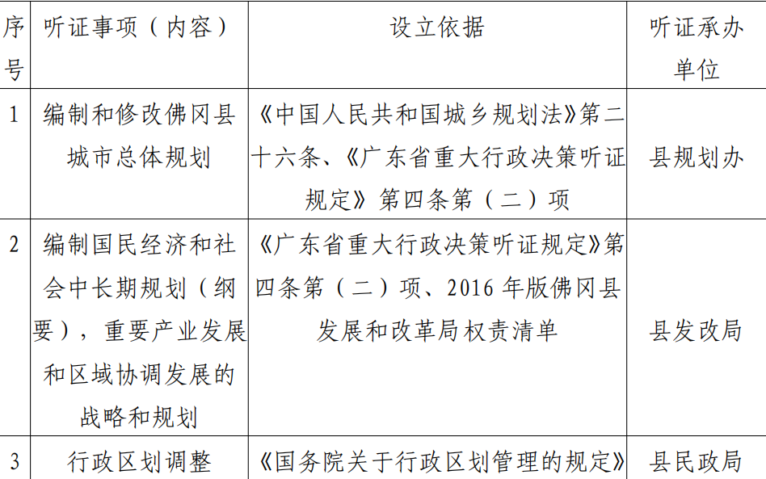

二、须提交县政府常务会议审议的重大政府行政决策事项听
证目录
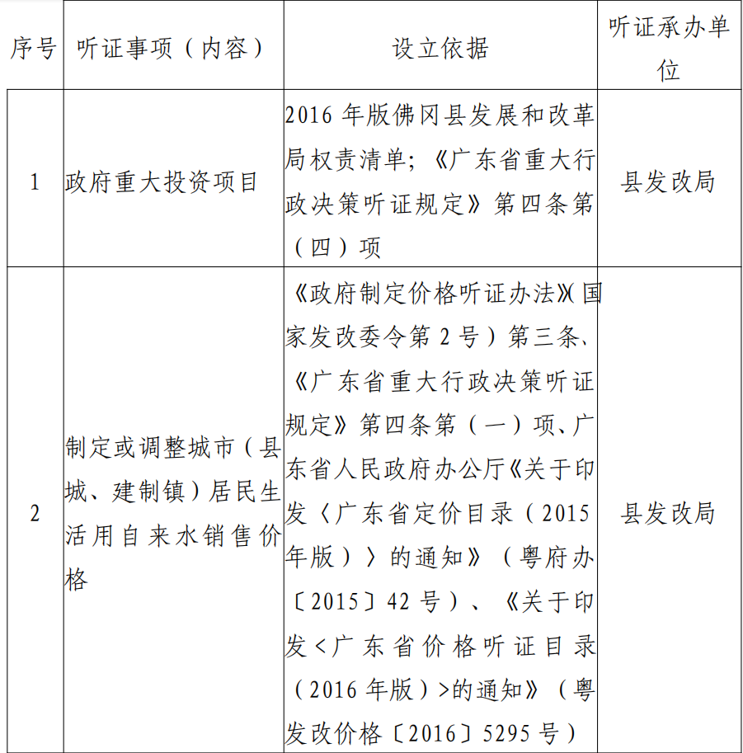
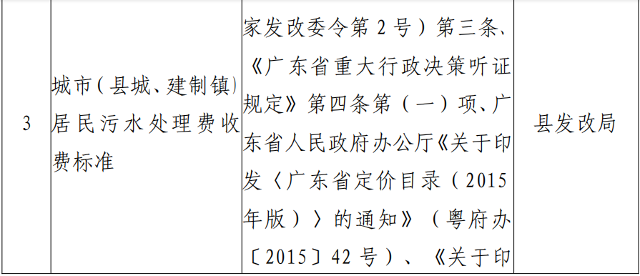
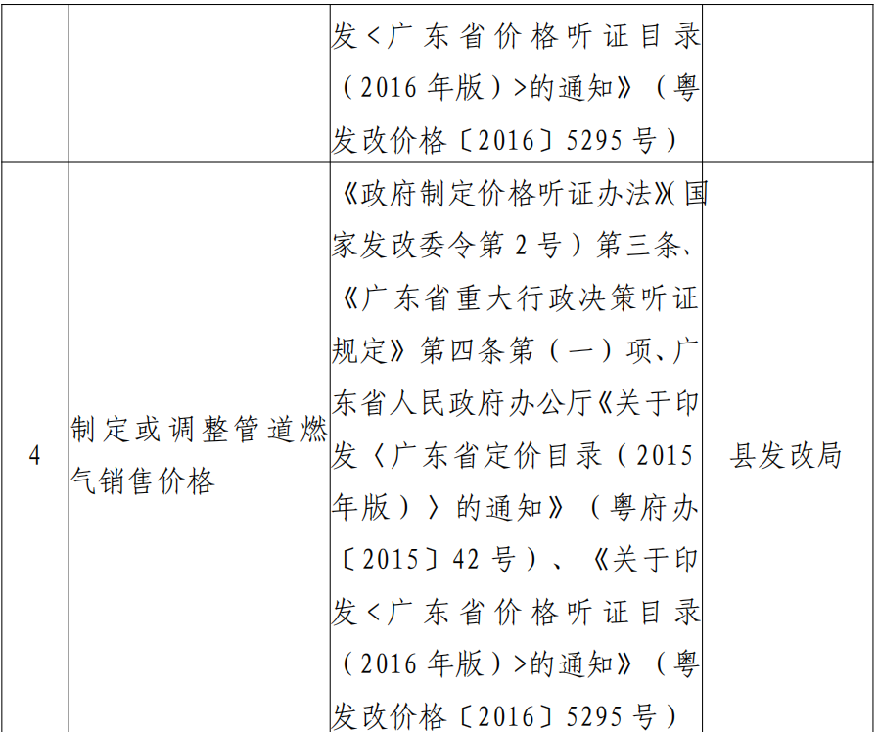
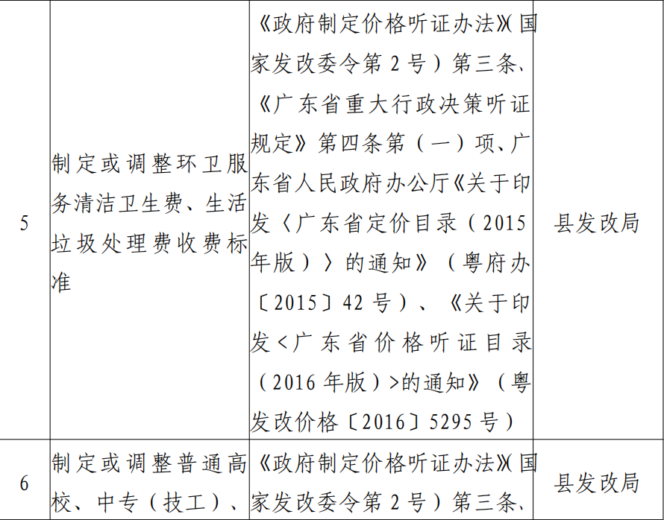
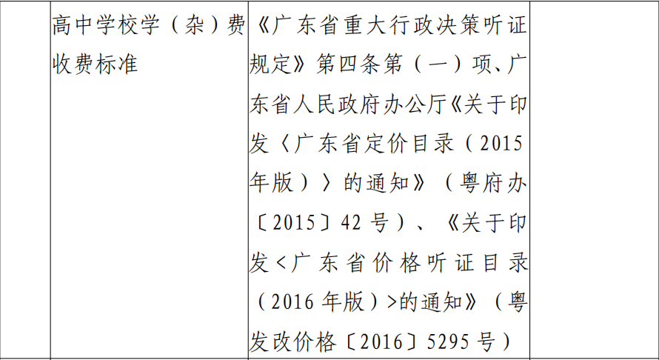
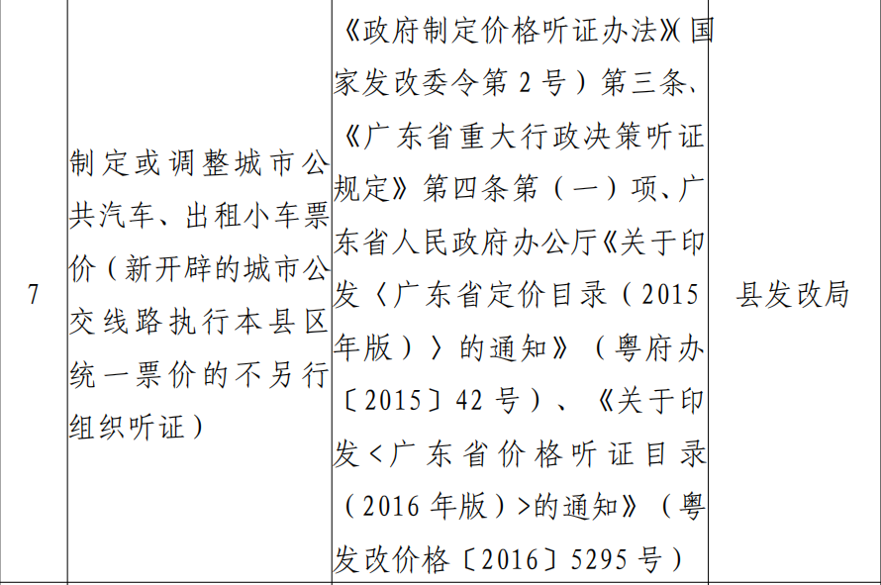
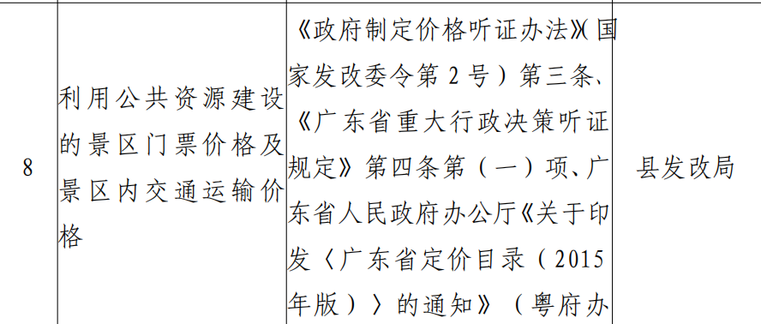
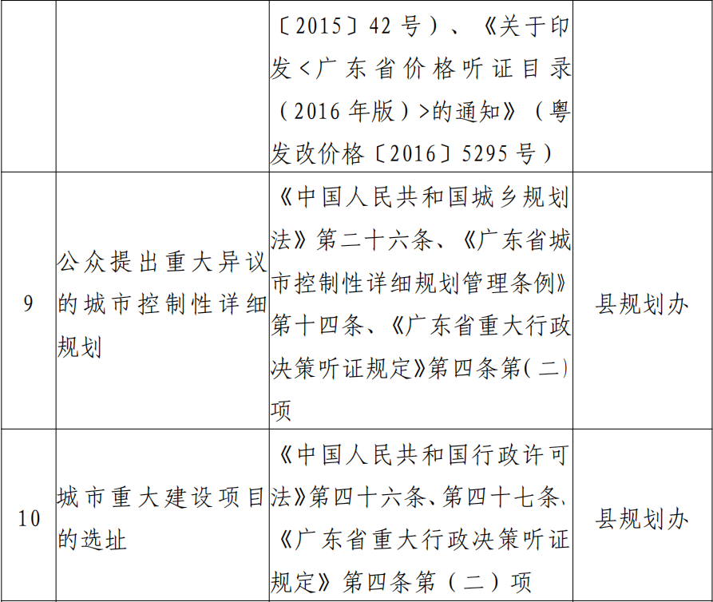
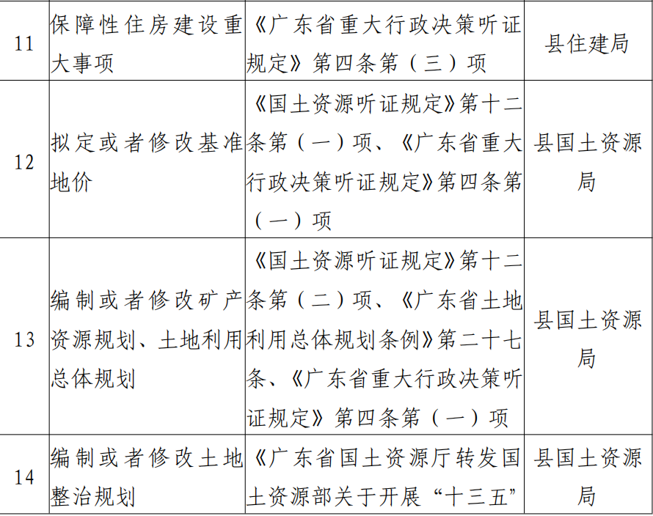
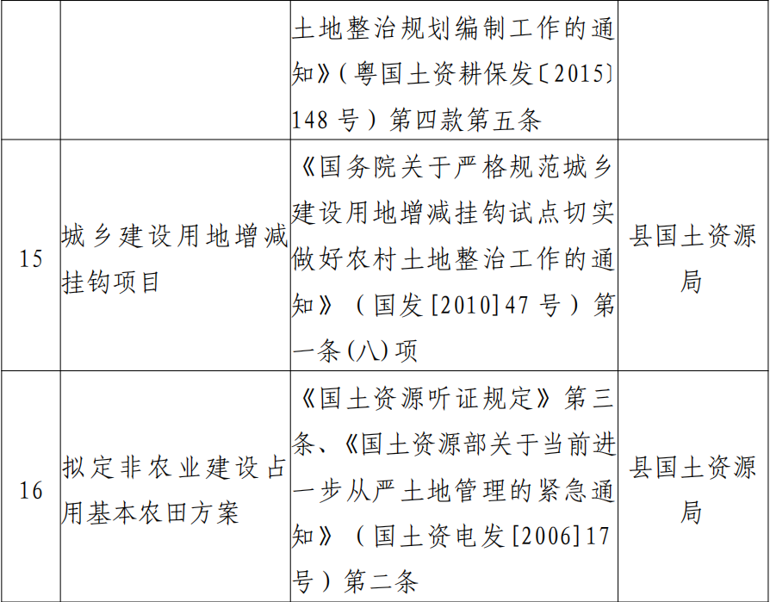
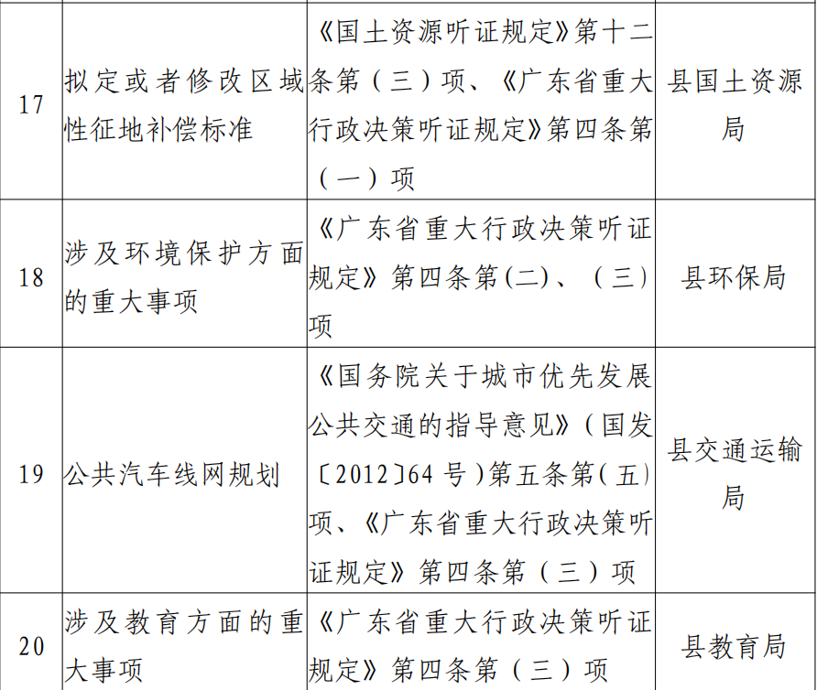
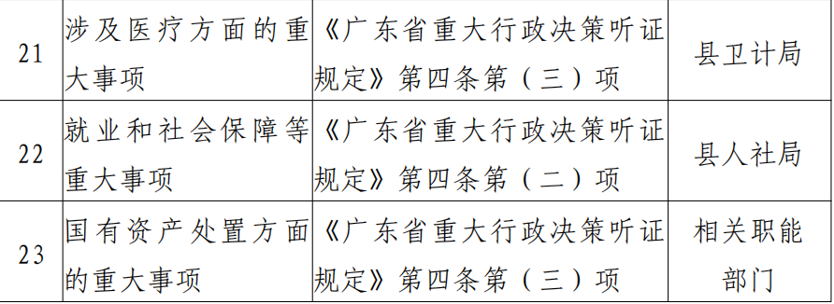
备注：本目录“二、须提交县政府常务会议审议的重大政府行政决策事项听证目录”中第 2 至第 9 项，根据《广东省价格听证目录（2016 年版）》规定，价格听证内容包括具体价格、收费标准、基准价及浮动幅度、联动机制或相关的定价机制、办法、规则等。对已经建立并经听证的相关动态调整机制或联动机 制，按照机制调整价格时，可以不再进行听证。

关于印发《佛冈县保障农民工工资支付工作
责任追究办法》的通知
佛府办函〔2018〕119 号
各镇政府、县直各有关单位：
经县政府同意，现将《佛冈县保障农民工工资支付责任追究办法》印发给你们，请认真遵照执行。

佛冈县人民政府办公室
2018 年 12 月 10 日

佛冈县保障农民工工资支付工作责任追究办法
第一条 为进一步做好农民工工资支付保障工作，维护农民工合法权益，促进我县和谐稳定劳动关系的发展，依据《国务院办公厅关于全面治理拖欠农民工工资问题的意见》(国办发〔2016〕1 号)、《广东省人民政府办公厅关于全面治理拖欠异地务工人员工资问题的实施意见》（粤府办〔2016〕111 号）等相关规定，制定本办法。
第二条 保障农民工工资支付工作坚持客观公正、权责一致、违规必究、保障权益的原则，把责任追究制度作为落实保障农民工工资支付工作机制的重要内容。
第三条 对我县行政区域内发生的拖欠农民工工资案件，各镇、各相关职能部门要按照属地管理、分级负责和谁主管、谁负责的原则，事发地政府相关负责人及行业主管部门相关负责人要第一时间到达现场进行处置。
第四条 人力资源社会保障部门牵头负责本级保障农民工工资支付工作的组织协调、督促检查、执法等工作。
第五条 县住建、交运、水务等部门要切实履行行业监管责任，规范工程建设市场秩序，督促企业落实劳务用工实名制、工资支付分账、工资支付保证金等制度规定，负责督办因挂靠承包、违法分包、转包、拖欠工程款等造成的欠薪案件；对拖欠工程款的房地产企业一律不颁发新项目施工许可；对层层转包造成欠薪的企业，禁止其在佛冈行政区域内承包工程。
第六条 县发改部门对资金来源不落实的政府投资工程项目不予批准，对政府工程项目拖欠工程款的地区一律不再批准新建政府投资项目，将企业劳动保障守法诚信信息纳入公共信用信息管理系统。县财政部门负责加强对政府投资项目建设全过程的资金监管，按规定及时拨付财政资金。
第七条 县公安机关负责涉嫌拒不支付劳动报酬犯罪案件立案侦查，重大案件提前介入，参与处置劳资纠纷群体事件。
第八条 县司法行政部门负责加强法律法规宣传以及为农民工提供法律服务、法律援助等工作。
第九条 县国土资源部门对未能解决拖欠工程款问题的企业，一律禁止其参加招拍挂活动购置新的土地。
第十条 人民银行佛冈支行将用人单位劳动保障守法诚信信息纳入银行征信系统。
第十一条 县总工会负责组织搭建企业与农民工协商平台，组织农民工依法和企业平等协商，引导农民工依法理性维权。
第十二条 县工商联负责对企业进行劳动保障法律法规宣传工作，帮助经营者规范工资支付行为。
第十三条 各镇、各职能部门，存在以下情形的，应追究相关单位及人员的责任：
26（一）各镇不按照属地管理原则、各部门不按照行业分工部署做好日常本职工作，并造成严重后果的；
（二）发生20人以上群体性或较大影响的拖欠农民工工资事件，事发镇所在地主要领导不及时到场进行相关处置的；
（三）发生行业领域内 20 人以上群体性或较大影响的拖欠农民工工资事件，行业主管部门主要领导不及时到场进行处置的；
（四）发生行业领域内群体性或较大影响的拖欠农民工工资事件，导致群体性聚集、拉横幅、围堵道路阻塞交通、发生打砸等行为，相关主管部门不及时制止、疏导的。
第十四条 县解决拖欠异地务工人员工资问题联席会议办公室负责对农民工工资支付保障工作机制运行情况进行督导检查。对责任不落实或落实不到位的相关镇、单位，及时发出《限期改正指令书》或进行通报批评。
第十五条 对不履行工作职责、不到场处置拖欠工资案件导致发生恶性群体性事件，并造成严重后果的相关镇、单位，该单位在年度综合考评中给予降低考评等次;对造成严重后果的直接责任人员，按照《公务员法》、《事业单位人事管理条例》等相关法律法规，追究责任。
第十六条 本办法自印发之日起施行，有效期五年。

关于印发佛冈县保障农民工工资支付定期督查制度
的通知
佛府办函〔2018〕120 号
各镇政府、县直各有关单位：
经县政府同意，现将《佛冈县保障农民工工资支付定期督查制度》印发给你们，请认真贯彻执行。

佛冈县人民政府办公室
2018 年 12 月 10 日

佛冈县保障农民工工资支付定期督查制度
为进一步做好保障农民工工资支付工作，切实维护广大农民工合法权益，根据《国务院办公厅关于全面治理拖欠农民工工资问题的意见》（国办发〔2016〕1 号）、《广东省人民政府办公厅关于全面 治理拖欠异地务工人员工资问题的实施意见》（粤府办〔2016〕111号）等相关规定，制定本制度。
一、通过特定时期对农民工工资支付工作进行督查，切实将各项保障农民工工资支付工作相关制度、规定落实到位。切实做好保障农民工合法权益、维护社会用工环境和谐稳定的相关工作。
二、在县委、县政府的统一领导下，县保障农民工工资支付工作联席会议办公室负责统筹组织督查工作开展，各镇、各相关单位按照属地管理、属行业管理的原则对保障农民工工资支付工作定期进行自查，并上报县解决拖欠异地务工人员工资问题联席会议办公室，自查原则上每个季度一次。
三、重点督查问题：
（一）建设工程项目曾出现两次以上拖欠农民工工资行为，且短时间内不能得到妥善处置的；
（二）建设领域用人单位未落实省、市、县关于保障农民工工资支付工作相关制度规定的；
（三）行业主管部门监管不力，政府投资工程项目用工管理不规范的；
（四）各镇、各相关部门未能按照属地管理原则及职责分工要求履行本职工作职责，致使群体性欠薪并造成严重后果的；
（五）全县在处置保障农民工工资支付工作过程中发现的重大、疑难问题。
四、督查方式
督查原则上选取责任不落实、投诉高发、监管不力的相关行业领域、部门、企业进行重点督查，必要时可以对全县范围进行全面督查。督查采取听取报告、深入施工工地、召开座谈会、查看台账等方式进行。
五、督查工作安排
每年 11 月至次年 3 月之间，由县解决拖欠异地务工人员工资问题联席会议办公室牵头，抽调联席会议相关组成单位人员，组成联合督查小组，督查全县农民工工资支付情况。督查小组将督查情况报县解决拖欠异地务工人员工资问题联席会议，由联席会议研究处置。发现重大问题时，向县主要领导进行专题汇报。督查行动原则上每年至少进行一次，有特殊情况的，不受时间限制，随时开展专项督查。
- 本制度自颁布之日起实施，有效期五年。

关于复核认定我县 6 个无传销镇的决定
佛府〔2018〕60 号
各镇政府、县打传办各成员单位：
近年来，我县在全县辖区范围内开展创建“无传销县”活动， 在各镇政府和公安、市场监管等有关部门的大力支持下，保持打传高压态势，通过强化教育宣传、沟通协调、巡查监管等多项举措，开展打击传销工作，取得了明显成效，，确保我县无传销活动。今年以来，我县公安、市场监管等相关部门也没有接到有关传销活动的有效举报，经县打传工作人员的明查暗访，也没发现“拉人头”聚集型传销活动迹象。这表明，我县的传销活动已得到有效铲除，经复核决定，保留全县 6 个镇 “无传销镇”资格（具体名单见附件）。
希望各镇要进一步提高认识，建立领导有力、密切配合、协调联动、分工明确、责任落实的打击传销长效机制，努力维护我县经济社会发展的良好环境。

附件:佛冈县无传销镇名单

佛冈县人民政府
2018 年 12 月 21 日

佛冈县无传销镇名单

石角镇人民政府 汤塘镇人民政府 龙山镇人民政府
水头镇人民政府 迳头镇人民政府 高岗镇人民政府

佛冈县人民政府办公室关于印发佛冈县深入实施商标品牌战略服务经济社会发展工作方案
（2018－2022）的通知
佛府办〔2018〕29 号
各镇政府，各有关单位：
《佛冈县深入实施商标品牌战略服务经济社会发展工作方案（2018－2022）》业经县人民政府同意，现印发给你们，请认真贯彻执行。实施过程中遇到的问题，请径向县市场监管局反映。

佛冈县人民政府办公室
2018 年 12 月 24 日

佛冈县深入实施商标品牌战略服务经济社会发展
工作方案（2018－2022）
为贯彻落实《中华人民共和国商标法》《国务院关于新形势下加快知识产权强国建设的若干意见》（国发〔2015〕71 号)、《广东省人民政府办公厅关于印发广东省深入实施商标品牌战略服务经济社会发展若干政策措施的通知》（粤办函〔2017〕714 号）和《清远市人民政府办公室关于印发清远市深入实施商标品牌战略促进经济发展意见（2018-2022）的通知》（清府办函〔2018〕229 号）精神，充分发挥商标品牌对全县经济社会发展的助推拉动作用，进一步促进商标品牌战略落实，推动地方经济发展，特制定以下方案。
一、指导思想
以习近平新时代中国特色社会主义思想为指导，全面贯彻党的十九大和习近平总书记视察广东重要讲话精神，全面落实商标品牌战略，大力实施“加快实施创新驱动发展战略行动计划”和“质量强县工程”，遵循“企业主体、政府推动、部门联动、社会参与”的原则，以创牌、用牌、护牌为重点，推动商标品牌战略与经济发展深度融合，着力营造有利于商标品牌发展的法治环境、政策环境和市场环境，为建设美好佛冈提供有力支撑。
二、发展目标
深入推进商标品牌战略，使商标品牌对全县经济发展促进作用充分显现，形成一批具有市场竞争力和影响力的自主品牌；建立起比较完善的商标品牌培育、发展、保护工作机制。到 2022 年实现以下具体目标：
（一）注册商标量明显增加。市场主体商标注册意识明显提高，运用和管理商标能力显著增强，企业运用商标参与市场经济活动意识提升。促进我县商标申请量和注册量每年按 6%增长，到 2022 年，注册商标量达到 1100 件。
（二）商标品牌升级。推动企业实施商标品牌发展战略，提升品牌知名度。到 2022 年，促进我县证明商标、集体商标实现“零”的突破，充分发挥证明商标、集体商标区域品牌在地方经济发展中的带动作用。
（三）农产品地理标志商标注册力度进一步加大。将富有佛冈地方特色的农产品及时纳入地理标志商标注册范围;运用地理标志商标实施精准扶贫，力争我县地理标志商标实现“零”的突破。
（四）促进商标品牌国际注册。推进我县商品境外商标注册，
参与“一带一路”建设，主动参与国际市场竞争。
（五）建立商标品牌保护机制。市场主体商标品牌保护意识和法律意识明显增强。打击商标侵权假冒和保护知识产权行动更加有力有效，企业的创新成果和品牌权益得到及时保护，行政执法与司法案件信息衔接更加顺畅，商标品牌保护长效机制得到进一步完善。
三、主要任务
（一）营造商标品牌发展便利环境。积极培育引导商标代理机构成立和规范发展，支持中介组织从单一商标注册服务，向提供商标品牌咨询指导、评估交易、推广运营、业务培训、法律维权等综合全面的商标品牌服务转型，加强对商标代理组织和代理人的自律管理，建立信用记录、信用评价和失信惩戒等监管制度。为我县市场主体实施商标品牌发展战略创造便利条件。
（二）增强全社会商标品牌意识。加强《商标法》的普法宣传，利用一年一度的“4·26 知识产权宣传周”“5·10 中国品牌日主题活动”，做好商标面向社会的宣传活动。适时建立商标品牌培育指导站，建立商标品牌发展台账。指导大中型企业全部设立商标品牌管理部门。
（三）助推区域品牌创建。开展商标品牌调研，摸清我县商标品牌发展的状况和潜力。开展我县老字号商标品牌情况调查摸底工作，加强老字号商标品牌保护和开发。对牵头获得区域品牌的行业商（协）会或其他社会组织、获准注册集体商标和证明商标的注册人，给予奖励;对证明商标、集体商标的应用推广，给予相应的资金扶持。
（四）培育发展农业特色优势商标品牌。鼓励特色种植业、养殖业、区域传统手工业、农副产品加工业、粮油产品生产加工业等具有区域优势特色涉农（林）产品商标和地理标志商标注册。开展农业特色产品地理标志商标调研,建立地理标志商标发展台账,有计划推进地理标志商标注册，加强地理标志商标注册、管理、使用和保护等环节的指导服务。支持特色小(城)镇企业或组织申请注册商标。
（五）推动商标品牌融资和资产运营金融业务开展。落实中共中央、国务院《关于深化体制机制改革加快实施创新驱动发展战略的若干意见》中关于“建立知识产权质押融资市场化风险补偿机制”的要求，探索我县商标知识产权质押贷款市场化风险补偿机制，帮助更多企业解决融资难问题，助推实体经济发展，助推大众创业、万众创新。加强与银行金融机构的联系与协调，探索建立商标权质押贷款合作长效机制。以商标权质押贷款为商标品牌运用的重点，采取多种方式，力争商标权质押融资工作取得新突破。
（六）推动商标品牌国际化。开展商标品牌国际化注册情况调研。支持企业“走出去”，对获得世界知识产权组织和欧盟、非洲知识产权组织、单一国家、台港澳等地区商标的注册人，给予资助。
（七）严厉打击商标侵权假冒行为。以中国驰名商标、涉外商标和地理标志商标为重点，开展打击商标侵权假冒专项执法和专案行动;开展打击侵犯注册商标专用权专项整治工作;开展网络领域打击侵权假冒专项整治工作。结合实际，每年度确定不少于 1 个重点行业或专业市场开展商标执法维权专项行动。依法公开侵犯商标知识产权和制售假冒伪劣商标案件行政处罚信息，将案件信息归集到企业信用信息公示系统，形成“一处失信、处处受限”的企业信用约束机制。加强商标行政执法与刑事司法的配合，及时做好案件移送工作，认真做好行政执法与刑事司法案件信息衔接，有效打击和遏制商标侵权假冒违法犯罪行为，形成打击合力。
四、保障措施
（一）强化组织领导，完善商标品牌战略推动体制。成立县实施商标品牌战略工作领导小组，具体负责全县商标战略实施措施的 落实。由分管副县长任领导小组组长，一名县政府办公室副主任和县市场监管局局长任副组长，县市场监管局、县委宣传部、文广新局、发改局、经信局、农业局、林业局、财政局、税务局、旅游局、公安局、人民检察院、人民法院、各镇政府等部门的分管领导为领导小组成员。领导小组下设办公室，办公室设在县市场监管局，办公室主任由县市场监管局分管副局长兼任，负责全县商标品牌战略的统筹规划、工作联络、分类指导、舆论宣传等工作。
（二）为商标品牌发展提供政策、财政的支持。加大对商标品牌建设的政策、财政的支持力度，实现政策引导帮扶的持续化，为实施商标品牌战略提供有力的资金保障。
（三）为商标品牌发展营造法律环境保障。不断提高全社会特别是市场主体、商标管理人员的商标法律知识、知识产权意识、商标品牌意识，提高执法人员商标执法水平，为全县实施商标品牌战略营造良好的法治环境。
（四）严格考核规定。结合实际，科学制定商标品牌战略目标任务和具体工作方案，切实加强工作考核，把各项目标任务层层分解，落实到位，形成一级抓一级，层层抓落实的工作格局，不断开创佛冈商标品牌战略工作新局面。

关于 2018 年第四季度全县政府门户
网站信息保障情况的通报
佛府办函〔2018〕128 号
各镇政府，各有关单位：
为贯彻落实《国务院办公厅关于印发政府网站发展指引的通知》（国办发〔2017〕47 号），根据清远市人民政府办公室《关于 2018年第四季度全市政府网站抽查情况的通报》（清府办函〔2018〕306号）文件精神，我县对县政府门户网站存在问题进行了全面的自查，
现将有关情况通报如下：
一、自查存在的突出问题
（一）信息公开目录“工作动态”超时未有更新。县交运局、
司法局、档案局、卫计局、社保局、财政局、行政服务中心、林业局、安监局、人社局等单位存在此问题，其中县交运局和司法局栏 目未更新时间长达 3 个月及以上。
（二）在政务信息动态发布栏目（如各镇动态、旅游新闻、部门动态等）中发布的信息没有同步到信息公开目录的“工作动态”栏目，导致信息公开目录“工作动态”存在未及时更新情况。县市监局、水务局、旅游局以及高岗镇存在此类问题。
（三）部门要求设置的专题栏目没有及时更新信息。县环保局要求设置的“饮用水水源地环境保护专项行动专栏”以及“散乱污”工业企业（场所）综合整治宣传专栏”信息长期没有更新。
（四）省市要求设置的重点领域专栏信息没有更新。县安监局 “安全生产专栏”、县住建局“住房保障专栏”和“房屋征收补偿专 栏”、县食药监局“化妆品质量信息专栏”、县编办“权责清单专栏”
、县发改局“价格执法专栏”以及“民政信息专栏”长期不更新信息， 个别单位不更新信息长达 2 年。现对上述单位予以全县通报，希望各镇、各单位切实做好我县政府网站信息保障工作，进一步提升我县政府门户网运维管理水平，促进政务公开，进一步提高行政效能。
二、落实责任，全面做好全市政府网站年度考评工作
（一）提高认识，加强领导。县政府门户网站是由县府办主办，
各镇、各单位共建的政府重要对外窗口。自政府网站集约化工作推进以来，县政府门户网更是县政府各部门对外发布政务信息的唯一 网上门户窗口，各镇、各单位作为网站的共建单位，要充分认识网站内容保障工作的重要性，将其作为促进政务公开、创新政府管理方式、增强政府服务功能、建设服务型政府的重要任务进行部署落实，指定专人负责，加强常态化巡查及时更新信息，不断提高网站内容保障工作的质量和水平。
（二）分解任务，落实责任。政府网站考评工作是市政府对县政府及县直各部门政府信息公开工作的的重要考评项目，也是对县政府依法行政考评的重要考核项目，各镇、各单位要高度重视，加强落实，严格按照《县政府网站考评任务分解表》的要求，更新和补录 2018 年度产生的相关政务信息，要求在2018年12月31日前完成更新和补录。
各镇、各单位要严格按照相关要求，通过县政府网站管理平台做好日常政务信息上传工作。上传的信息内容须经本单位领导审核，并且做好保密审查登记，确保上传公开的信息及时、有效、可用。
（三）加强督查，按时完成。上述工作要求自本通知发出之日起立即落实，县府办将组织人员对网站内容更新情况进行监测督查，对未按要求落实相关工作的单位进行通报，并将其纳入党风廉政考评内容。
三、下一步工作要求
各镇、各单位要全面落实国务院办公厅《关于印发政府网站发
展指引的通知》要求，进一步加强政府网站信息发布意识形态安全保障，按照“属地管理，谁主管谁负责、谁主办谁负责”的原则，切实将政府网站意识形态安全防范和应急处置工作抓严、抓细、抓实。进一步加强政府网站常态化巡查督查，建立健全政府门户网站信息保障通报制度，推进网站规范建设。

佛冈县人民政府办公室
2018 年 12 月 26 日

佛冈县人民政府关于印发佛冈县交通基础设施建设
征地拆迁补偿办法的通知
佛府〔2018〕62 号
各镇政府、各有关部门：
现将《佛冈县交通基础设施建设征地拆迁补偿办法》印发给你们，请认真组织实施。实施过程中遇到的问题，请径向县交通运输局反映。

佛冈县人民政府
2018年12月27日

佛冈县交通基础设施建设征地拆迁补偿办法
第一条 为加强本县行政区域交通基础设施建设征地拆迁工作的管理，合理、合法使用国家专项建设资金，维护被征地农民的合法权益，根据《中华人民共和国土地管理法》及其《实施条例》《广东省实施〈中华人民共和国土地管理法〉办法》《国有土地上房屋征收与补偿条例》《广东省征地补偿保护标准》（2016 年修订调整）、 《广东省交通基础设施征地拆迁补偿实施办法》等相关法律法规，结合我县实际情况，制定本办法。
第二条 本办法中的县行政区域是指佛冈县人民政府所管辖的范围内。
第三条 本办法所称交通基础设施是指国道、省道、县道、高速公路（含城市快速路）、航道、港口、机场、铁路、城际轨道（含城市地铁）及其生产性配套设施等建设项目。
第四条 本办法所指征地的范围：为交通基础设施项目根据批准的征地方案，征用红线内本县行政区域的土地，以及拆迁安置地、农村经济发展预留用地。
第五条 本办法所指拆迁的范围：交通基础设施项目用地、附属区用地及上述用地范围内的房屋、晒场、水利设施等影响交通基础设施建设的地上附着物和构筑物。
第六条 本办法所征收农村集体的土地，土地补偿费、安置补助费、青苗费、土地附着物补偿费和拆迁补偿费的标准，见本办法附件。征收农村集体的土地，土地上的青苗费、附着物补偿费直接支付给承包人或所有权人，土地补偿费、安置补助费支付给有关的农村集体，由农村集体按有关规定管理使用。
第七条 县人民政府统一领导、组织协调本县行政区域内交通基础设施建设征地拆迁工作。征收预公告发布后，被征地单位和个人抢栽、抢种的农作物或抢建的建筑物不列入补偿范围。
第八条 征地丈量严格按测绘单位提供的图纸和土地变更调查最新确定的地类，三方到场（即被征地村民小组代表3人以上、村(居)委会（或经济合作联社）代表、征地单位代表 2 人以上）指界确认。形成现场丈量的原始丈量数据，需要以上“三方代表”签字确认。第九条 征地协议书的签定。协议要填写协议书编号，征地红线图号、征地单位、权属单位、征地面积（含分类面积、补偿标准、补偿金额），补偿总额等内容。协议书以村民经济合作社为单位，由乙方代表 3 人以上，村委会（或经济合作联社）代表，征地单位代表，三方签名盖章签定，协议书一式四份。
第十条 青苗补偿。青苗补偿的清点必须要有受偿户主、村民小组长、村委会（或经济合作联社）代表，征地单位代表现场清点。对于抢种、抢栽的作物不予清点，不予补偿。
第十一条 青苗清点原始记录必须清楚、真实、准确，并有受偿户主、村民小组长、村（居）委会（或经济合作联社）代表，征地单位代表现场清点签名确认。
第十二条 现场清点的青苗如发现本办法附件中没有包括的作物可参照邻近作物价值的青苗标准，给予补偿或向县人民政府申请给予确定补偿标准。
第十三条 青苗补偿的汇总补偿清单必须注明青苗所在的征地红线图号，并在村民经济合作社内公示。
第十四条 房屋拆迁补偿：房屋拆迁范围严格按征地红线图确定的线内房屋拆迁，超出红线确是有安全隐患或一边在线内一边在线外的房屋可作个案上报，经批准后拆迁。
第十五条 房屋拆迁丈量，征地单位必须对征地红线范围内的房屋进行权属确认。现场查丈由具备相应资质的测绘单位对征地红线范围内的房屋进行查丈，并制作查丈表；现场的房屋拆迁查丈表必须有具备相应资质的测绘单位派出的房屋拆迁工作人员、房屋权属人、征地单位代表签名确认。
第十六条 征地单位必须对已查丈的拆迁房屋的相关资料包括权属、拆迁面积、常住或安置人员、补偿标准、补偿金额在村民经济合作社内公示、公示时间不少于 5 天。公示期间对拆迁房屋的权属、面积等有异议的，要进行调查核实，如有变更的，就变更部分重新进行公示。
第十七条 签订房屋拆迁补偿协议。根据已公示无异议的房屋拆迁资料签订房屋拆迁补偿协议，协议书要注明房屋拆迁协议书编号，征地红线图号、受偿人（房屋权属人）姓名、详细地址，拆迁房屋的类别、面积、补偿标准、补偿金额以及需补偿的附属生活设施。由受偿人（房屋权属人）、村民经济合作社社长或代表、村（居）委会代表，征地单位代表签字（盖章）确认。同时签订房屋拆迁协议需收集被拆迁户的居民身份证复印件、居民户口簿复印件。
第十八条 征地、青苗、房屋拆迁补偿款的支付。征地补偿款按征地协议，原则上支付给被征地的村民经济合作社。各村民经济合作社在接收征地补偿款前应作出如何使用本集体的征地补偿款的村民代表会议决定，该决定必须经本经济合作社三分之二以上村民代表同意，并将使用或分配本村征地补偿款的方案书面报征地单位，未提交使用或分配补偿方案的不得支付征地补偿款。青苗补偿款的支付。青苗补偿款支付前需按清点青苗的原始记录单、填写青苗补偿清单，必须注明所在的征地图号，以征地图幅为单位进行汇总，青苗补偿清单下附该图幅内的全部清点原始记录单。青苗补偿清单受偿户的姓名必须与青苗清点的当事人姓名相一致，否则不能支付青苗补偿款。受偿户领取青苗补偿款，以实名制通过银行转账支付，受偿户需在补偿清单上签名，并按上指模。房屋拆迁补偿款的支付。本县行政区域内交通基础设施建设需拆迁的房屋经现场查丈，并将相关资料公示无异议后，签订房屋拆迁协议书，用实名制通过银行转账支付给被拆迁户，支付前需根据房屋拆迁协议填写房屋拆迁补偿清单，数量、标准、补偿金额必须与签订的房屋拆迁协议内容相符，拆迁户提交居民身份证复印件，居民户口簿复印件，并在补偿清单签名，按上指模方可办理房屋拆迁补偿。
第十九条 征地拆迁过程中出现的特殊个案如：改路、改水等，须报征地单位现场勘察，经批准后方可实施。
第二十条 财务管理。征地单位必须建立专项资金账户，不能聘请社会人员担任该账户的财务会计，建立相应的会计账册，做到日清月结，按月制作会计报表、资金平衡表、银行月结单。
第二十一条 征地拆迁补偿款专账报支的单据必须是合法的完税票据，并有经手人、证明人及领导批示，除征地拆迁青苗补偿支付清单外，杜绝“白头单”进账，专项审计时将“白头单”剔除，不算合法支出。
第二十二条 征地单位在工作中签订的征地协议书，青苗补偿清单、房屋拆迁补偿款协议书及补偿清单，必须真实、准确，不得弄虚作假制作各种协议、补偿清单，套取补偿款，违者除追究当事人经济责任外还要追究法律责任，构成犯罪的，依法追究刑事责任。如被征收单位或个人不配合确认、清点被征收土地、青苗、房屋的，公证部门依法办理的公证文书、录像等可作为相关补偿的依据。
第二十三条 征地拆迁的统计。征地拆迁的统计资料是指经批准的交通基础设施红线图范围内的征地协议书、丈量表、征地补偿清单、征地补偿汇总表、青苗清点原始记录、青苗补偿清单、青苗补偿汇总表、房屋拆迁协议书、房屋拆迁现场查丈表、房屋拆迁补偿清单、房屋拆迁补偿汇总表及经批准的改水、改路、改沟的文件、图纸，以及相关部门出具的工程造价报告书、竣工验收报告、工程结算发票等。以上资料必须按相关要求进行统计，并将资料装订成册，同时录入电子文档。
第二十四条 征地单位必须将红线内、红线外的征地拆迁资料严格分开，同时将支付红线内、红线外的补偿款及费用的支付凭证分开，红线外的各种支付在会计记账中作一个专项另外核算，红线内的支付独立核算。
第二十五条 本县行政区域内交通基础设施建设征收农村集体土地留用地按实际征用土地面积的 10%安排，采用折算货币补偿方式，其补偿款属农村集体，由农村集体按有关规定管理使用。
第二十六条 对征地范围内中权属有争议的土地，各争议方不得以争议为由阻挠征地和建设。争议双方应当通过协商、裁决、诉讼等途径解决争议。相关征地拆迁补偿款待权属明确后支付给权属人。
第二十七条 本办法由县人民政府负责解释。
第二十八条 本办法自 2018 年 12 月 27 日起施行，有效期至 2021 年 12 月 31 日。

